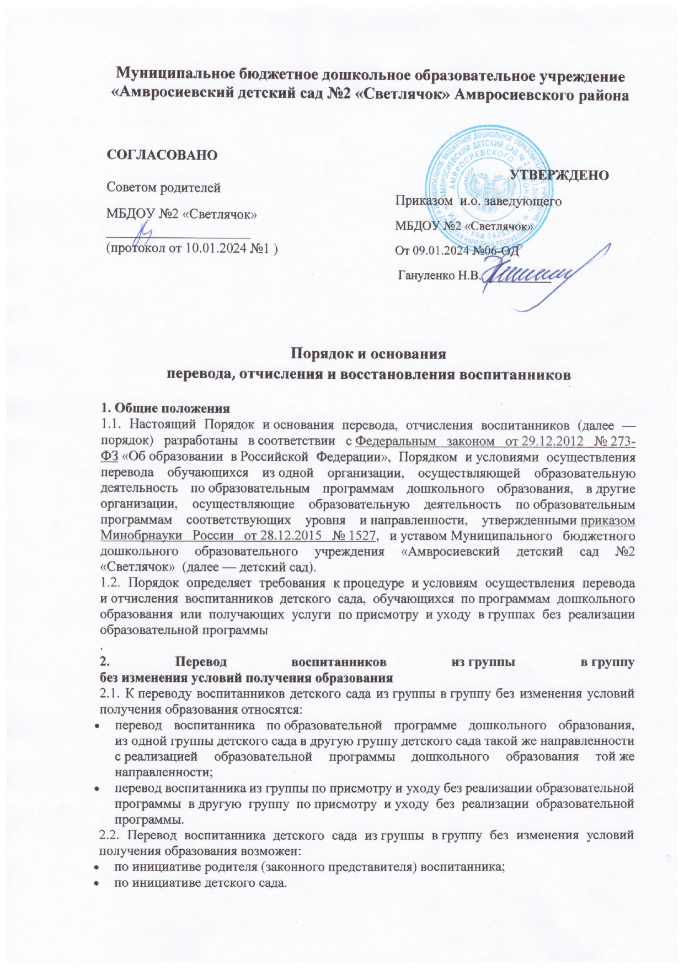

2.3. Перевод из группы в группу по инициативе родителя (законного представителя) воспитанника возможен при наличии свободных мест в группе, в которую планируется перевод воспитанника.

2.3.1. Перевод по инициативе родителя (законного представителя) воспитанника осуществляется на основании заявления. В заявлении указываются:

а) фамилия, имя, отчество (при наличии) воспитанника;

б) дата рождения воспитанника;

в) номер и направленность группы, которую посещает воспитанник;

г) номер и направленность группы, в которую заявлен перевод.

2.3.2. Заявление родителя (законного представителя) о переводе воспитанника из группы в группу регистрируется в соответствии с установленными в детском саду правилами делопроизводства

.

Заявление родителя (законного представителя) рассматривается заведующим детским садом или уполномоченным им лицом в течение пяти рабочих дней.

В переводе может быть отказано при отсутствии свободных мест в группе, в которую заявлен перевод, а также в случае, предусмотренном пунктом 2.3.9 настоящего порядка.

2.3.3. Заведующий детским садом или уполномоченное им лицо издает приказ о переводе воспитанника в течение одного рабочего дня с момента принятия решения об удовлетворении заявления родителя (законного представителя) о переводе воспитанника детского сада из группы в группу без изменения условий получения образования. В приказе указывается дата, с которой воспитанник переведен в другую группу.

2.3.4. В случае отсутствия свободных мест в группе, в которую заявлен перевод, заведующий детским садом или уполномоченное им лицо делает на заявлении соответствующую отметку с указанием основания для отказа, даты рассмотрения заявления, должности, подписи и ее расшифровки.

Заявитель уведомляется об отказе в удовлетворении заявления в письменном виде в течение одного рабочего дня с даты рассмотрения заявления. Уведомление регистрируется в соответствии с установленными в детском саду правилами делопроизводства. Копия уведомления об отказе в переводе воспитанника из группы в группу без изменения условий получения образования хранится в личном деле воспитанника.

Факт ознакомления заявителя с уведомлением фиксируется на копии уведомления в личном деле воспитанника и заверяется личной подписью родителя (законного представителя).

При отказе или уклонении родителя (законного представителя) от ознакомления с уведомлением заведующий детским садом или уполномоченное им лицо делает соответствующую отметку на копии уведомления в личном деле воспитанника. Отметка об отказе или уклонении родителя (законного представителя) от ознакомления с уведомлением должна содержать должность сделавшего ее лица, подпись, расшифровку подписи и дату.

.

2.3.5. Заявление родителя (законного представителя) воспитанника о переводе может быть отозвано или перевод по нему может быть приостановлен в связи с несогласием другого родителя (законного представителя) воспитанника от перевода из группы в группу без изменения условий получения образования в любой момент до издания приказа о переводе.

.

2.3.6. Отзыв заявления оформляется в письменном виде и заверяется личной подписью родителя (законного представителя) воспитанника.

Отзыв заявления родителя (законного представителя) о переводе воспитанника из группы в группу регистрируется в соответствии с установленными в детском саду правилами делопроизводства. На отозванном заявлении о переводе проставляется отметка с указанием даты отзыва заявления. Отзыв заявления о переводе хранится в личном деле воспитанника.

2.3.7. В случае если родители (законные представители) не имеют единого решения по вопросу перевода воспитанника из группы в группу без изменения условий получения образования, заведующий детским садом или уполномоченное им лицо вправе приостановить процедуру перевода до получения согласия обоих родителей (законных представителей), о чем на заявлении делается соответствующая отметка с указанием даты принятия решения о приостановлении перевода, должности, подписи и ее расшифровки.

Оба родителя (законных представителя) воспитанника уведомляются о приостановлении перевода в письменном виде в тот же день. В уведомлении указывается срок, в течение которого родители (законные представители) должны прийти к единому мнению по вопросу перевода воспитанника. Уведомление о приостановлении перевода регистрируется в соответствии с установленными в детском саду правилами делопроизводства. Копия уведомления хранится в личном деле воспитанника.

Факт ознакомления родителей (законных представителей) воспитанника с уведомлением фиксируется на копии уведомления в личном деле воспитанника и заверяется личной подписью родителей (законных представителей).

При отказе или уклонении родителей (законных представителей) от ознакомления с уведомлением заведующий детским садом или уполномоченное им лицо делает соответствующую отметку на копии уведомления в личном деле. Отметка об отказе или уклонении родителей (законных представителей) от ознакомления с уведомлением должна содержать должность сделавшего ее лица, подпись, расшифровку подписи и дату.

2.3.8. Если в течение срока, указанного в уведомлении, родители (законные представители) воспитанника приняли решение о переводе, на заявлении о переводе делается отметка о согласии второго родителя (законного представителя) на перевод воспитанника из группы в группу без изменения условий получения образования с указанием даты, подписи и расшифровки подписи второго родителя.

Издание приказа о переводе осуществляется в порядке, предусмотренном в пункте 2.3.3 настоящего порядка.

2.3.9. Если в течение срока, указанного в уведомлении, родители (законные представители) воспитанника не приняли единого решения по его переводу из группы в группу без изменения условий получения образования, заведующий детским садом илиуполномоченное им лицо вправе отказать в удовлетворении заявления на перевод воспитанника из группы в группу без изменения условий получения образования. Отметка об отказе в переводе с указанием основания для отказа в переводе, даты принятия решения об отказе, должности, подписи и ее расшифровки делается на заявлении о переводе

Родители (законные представители) воспитанника уведомляются об отказе в удовлетворении заявления в письменном виде в тот же день. Уведомление об отказе в переводе регистрируется в соответствии с установленными в детском саду правилами делопроизводства. Копия уведомления хранится в личном деле воспитанника.

Факт ознакомления родителей (законных представителей) воспитанника с уведомлением фиксируется на копии уведомления в личном деле воспитанника и заверяется личной подписью родителей (законных представителей).

При отказе или уклонении родителей (законных представителей) от ознакомления с уведомлением заведующий детским садом или уполномоченное им лицо делает соответствующую отметку на копии уведомления в личном деле воспитанника. Отметка об отказе или уклонении родителей (законных представителей) от ознакомления с уведомлением должна содержать должность сделавшего ее лица, подпись, расшифровку подписи и дату.

2.4. Перевод воспитанника (воспитанников) из группы в группу по инициативе детского сада возможен в случаях:

а) изменения количества групп, реализующих образовательную программу одинакового уровня и направленности, в том числе путем объединения групп в летний период;

б) изменения количества групп по присмотру и уходу без реализации образовательной программы, в том числе путем объединения групп в летний период.

2.4.1. Перевод воспитанника (воспитанников) детского сада из группы в группу без изменения условий получения образования по инициативе детского сада оформляется приказом.

При переводе должно быть учтено мнение и пожелания родителей (законных представителей) воспитанника (воспитанников) с учетом обеспечения требований законодательства к порядку организации и осуществления образовательной деятельности по образовательным программам дошкольного образования и возможностей детского сада.

Получение письменного согласия родителей (законных представителей) воспитанника (воспитанников) на такой перевод не требуется

.

2.4.2. Решение детского сада о предстоящем переводе воспитанника (воспитанников) с обоснованием принятия такого решения доводится до сведения родителей (законных представителей) воспитанника (воспитанников) не позднее чем за четырнадцать календарных дней до издания приказа о переводе.

2.4.3. При переводе более *двадцати* воспитанников детского сада из группы в группу без изменения условий получения образования решение о переводе (без указания списочного состава групп) с обоснованием принятия такого решения размещается на информационном стенде детского сада и на официальном сайте детского сада в сети «Интернет».

Издание приказа о переводе в этом случае осуществляется с учетом мнения совета родителей (законных представителей*)* обучающихся

.

**3. Перевод воспитанника из группы одной направленности в группу другой направленности.**

3.1. Перевод воспитанника, обучающегося по образовательной программе дошкольного образования, из группы детского сада одной направленности в группу другой направленности возможен только по инициативе родителя (законного представителя) воспитанника при наличии свободных мест в группе, в которую планируется перевод воспитанника.

3.2. Перевод воспитанников с ограниченными возможностями здоровья осуществляется на основании рекомендаций психолого-медико-педагогической комиссии.

3.3. Перевод воспитанника из группы одной направленности в группу детского сада другой направленности осуществляется на основании заявления родителя (законного представителя) воспитанника. В заявлении указываются:

а) фамилия, имя, отчество (при наличии) воспитанника;

б) дата рождения воспитанника;

в) номер и направленность группы, которую посещает воспитанник;

г) номер и направленность группы, в которую заявлен перевод.

К заявлению родителя (законного представителя) воспитанника с ограниченными

возможностями здоровья прилагаются рекомендации психолого-медико-педагогической комиссии.

3.3.1. Заявление родителя (законного представителя) о переводе воспитанника из группы одной направленности в группу детского сада другой направленности регистрируется в соответствии с установленными в детском саду правилами делопроизводства.

Заявление родителя (законного представителя) рассматривается заведующим детским садом или уполномоченным им лицом в течение пяти рабочих дней.

В переводе может быть отказано при отсутствии свободных мест в группе, в которую заявлен перевод, а также в случае не достижения родителями (законными представителями) воспитанника единого мнения относительно перевода ребенка из группы одной направленности в группу детского сада другой направленности.

3.3.2. При принятии решения об удовлетворении заявления родителя (законного представителя) заведующий детским садом или уполномоченное им лицо заключает с родителем (законным представителем) воспитанника соответствующее дополнительное соглашение к договору об образовании по образовательным программам дошкольного образования.

3.3.3. Заведующий детским садом или уполномоченное им лицо издает приказ о переводе воспитанника в течение одного рабочего дня после заключения дополнительного соглашения к договору об образовании о переводе воспитанника из группы детского сада одной направленности в группу другой направленности. В приказе указывается дата, с которой права и обязанности детского сада и родителей (законных представителей) воспитанника изменяются.

3.3.4. В случае отсутствия свободных мест в группе, в которую заявлен перевод, заведующий детским садом или уполномоченное им лицо делает на заявлении соответствующую отметку с указанием основания для отказа, даты рассмотрения заявления, должности, подписи и ее расшифровки.

Заявитель уведомляется об отказе в удовлетворении заявления в письменном виде в течение *одного рабочего дня* с даты рассмотрения заявления. Уведомление регистрируется в соответствии с установленными в детском саду правилами делопроизводства. Копия уведомления об отказе в переводе воспитанника, обучающегося по образовательной программе дошкольного образования, из группы детского сада одной направленности в группу другой направленности хранится в личном деле воспитанника.

Факт ознакомления заявителя с уведомлением фиксируется на копии уведомления в личном деле воспитанника и заверяется личной подписью родителя (законного представителя).

При отказе или уклонении родителя (законного представителя) от ознакомления с уведомлением заведующий детским садом или уполномоченное им лицо делает соответствующую отметку на копии уведомления в личном деле воспитанника. Отметка об отказе или уклонении родителя (законного представителя) от ознакомления с уведомлением должна содержать должность сделавшего ее лица, подпись, расшифровку подписи и дату.

3.3.5. Заявление родителя (законного представителя) воспитанника о переводе может быть отозвано или перевод по нему может быть приостановлен в связи с несогласием другого родителя (законного представителя) воспитанника с переводом воспитанника из группы детского сада одной направленности в группу другой направленности в любой момент до издания приказа о переводе.

3.3.6. Отзыв заявления, приостановление процедуры перевода из группы детского сада одной направленности в группу другой направленности, а также отказ в переводе в случае не достижения родителями (законными представителями) воспитанника согласия по вопросу перевода оформляется аналогично порядку, предусмотренному пунктами 2.3.5–2.3.9 настоящего порядка.

3.3.7. Издание приказа о переводе осуществляется в порядке, предусмотренном в пункте 3.3.3 настоящего порядка.

**5. Временный перевод в другую группу**

**в соответствии с нормами законодательства**

5.1. Временный перевод воспитанника (воспитанников) в другую группу осуществляется в соответствии с требованиями [СанПиН 3.3686-21](https://1obraz.ru/#/document/99/573660140/XA00M9S2NA/) и иного действующего законодательства.

5.2. Временный перевод воспитанника (воспитанников) детского сада из группы в группу на основании требований законодательства оформляется приказом. Получение письменного согласия родителей (законных представителей) воспитанника (воспитанников) на такой перевод не требуется.

5.3. Решение детского сада о временном переводе воспитанника (воспитанников) с обоснованием принятия такого решения доводится до сведения родителей (законных представителей) воспитанника (воспитанников) *в день подписания приказа*.

5.4. Иные положения, неурегулированные настоящим разделом, регулируются действующим законодательством.

**6. Перевод воспитанника в другую организацию, осуществляющую образовательную деятельность по образовательным программам дошкольного образования.**

6.1. Перевод воспитанника (воспитанников) в другую организацию, осуществляющую образовательную деятельность по образовательным программам дошкольного образования, осуществляется в порядке и на условиях, предусмотренных законодательством Российской Федерации:

* по инициативе родителей (законных представителей) воспитанника;
* в случае прекращения деятельности детского сада, аннулирования лицензии на осуществление образовательной деятельности;
* в случае приостановления действия лицензии детского сада на осуществление образовательной деятельности.

6.2. *Заведующий детским садом* издает приказ об отчислении воспитанника в порядке перевода в принимающую образовательную организацию в порядке, предусмотренном законодательством Российской Федерации. Договор об образовании, заключенный с родителями (законными представителями) воспитанника, расторгается на основании изданного приказа об отчислении в порядке перевода с даты отчисления воспитанника.

6.3. Письменные уведомления от принимающей организации о номере и дате

распорядительного акта о зачислении воспитанника, отчисленного в порядке перевода в принимающую организацию, регистрируются и хранятся в детском саду вместе с личными делами воспитанников в соответствии с установленными в детском саду правилами делопроизводства.

**7. *Временный перевод в другую организацию, осуществляющую образовательную деятельность по образовательным программам дошкольного образования***

7.1*.* Временный перевод воспитанника (воспитанников) в другую организацию, осуществляющую образовательную деятельность по образовательным программам дошкольного образования, осуществляется в порядке и на условиях, установленныхУправлением образования города в случаях:

* капитального (текущего) ремонта детского сада;
* сноса детского сада.

7.2.Временный перевод воспитанников детского сада осуществляется на основании распорядительного акта Управления образования города.

**8*.* Отчисление из детского сада**

8.1. Прекращение образовательных отношений (отчисление воспитанников) возможно по основаниям, предусмотренным законодательством Российской Федерации:

а) в связи с получением образования (завершением обучения);

б) досрочно по основаниям, установленным законом.

8.2. При прекращении образовательных отношений в связи с получением образования (завершением обучения) при отсутствии согласия родителя для перевода воспитанника в группу без реализации образовательной программы *заведующий детским садом или уполномоченное им лицо* издает приказ об отчислении воспитанника

8.3. Досрочное прекращение образовательных отношений по инициативе родителя (законного представителя) воспитанника осуществляется на основании заявления. В заявлении указываются:

а) фамилия, имя, отчество (при наличии) воспитанника;

б) дата рождения воспитанника;

в) номер и направленность группы, которую посещает воспитанник;

г) наименование образовательной программы (в соответствии с договором об образовании по образовательным программам дошкольного образования);

д) дата отчисления воспитанника.

8.3.1. Заявление родителя (законного представителя) об отчислении регистрируется в соответствии с установленными в детском саду правилами делопроизводства.

8.3.2. Заведующий детским садом издает приказ об отчислении воспитанника в течение *трех рабочих дней* с даты регистрации заявления, но не позднее даты отчисления, указанной в заявлении. В приказе указывается дата и основание отчисления воспитанника.

Договор об образовании, заключенный с родителем (законным представителем) воспитанника расторгается на основании изданного приказа с даты отчисления воспитанника.

8.3.3. Заявление родителя (законного представителя) воспитанника об отчислении может быть отозвано или отчисление по нему может быть приостановлено в связи с несогласием другого родителя (законного представителя) воспитанника в любой момент до даты отчисления, указанной в заявлении.

8.3.4. Отзыв заявления об отчислении оформляется в письменном виде и заверяется личной подписью родителя (законного представителя).

Отзыв заявления родителя (законного представителя) об отчислении воспитанника регистрируется в соответствии с установленными в детском саду правилами делопроизводства. На отозванном заявлении об отчислении проставляется отметка с указанием даты отзыва заявления. Отзыв заявления на отчисление хранится в личном деле воспитанника.

8.3.5. В случае если родители (законные представители) воспитанника не имеют единого решения по вопросу прекращения образовательных отношений*, заведующий детским садом или уполномоченное им лицо* вправе приостановить процедуру отчисления до получения согласия обоих родителей (законных представителей) воспитанника, о чем на заявлении делается соответствующая отметка с указанием даты принятия решения о приостановлении отчисления, должности, подписи и ее расшифровки.

Оба родителя (законных представителя) воспитанника уведомляются о приостановлении отчисления в письменном виде в тот же день. В уведомлении указывается срок, в течение которого родители (законные представители) должны прийти к единому мнению по вопросу отчисления воспитанника. Уведомление о приостановлении отчисления регистрируется в соответствии с установленными в детском саду правилами делопроизводства. Копия уведомления хранится в личном деле воспитанника.

Факт ознакомления родителей (законных представителей) воспитанника с уведомлением фиксируется на копии уведомления в личном деле воспитанника и заверяется личной подписью родителей (законных представителей).

При отказе или уклонении родителей (законных представителей) от ознакомления с уведомлением *заведующий детским садом или уполномоченное им лицо* делает соответствующую отметку на копии уведомления в личном деле. Отметка об отказе или уклонении родителей (законных представителей) от ознакомления с уведомлением должна содержать должность сделавшего ее лица, подпись, расшифровку подписи и дату.

8.3.6. Если в течение срока, указанного в уведомлении, родители (законные представители) воспитанника приняли решение об отчислении, на заявлении об отчислении делается отметка о согласии второго родителя (законного представителя) на отчисление воспитанника с указанием новой даты отчисления, а также даты, подписи и расшифровки подписи второго родителя.

Издание приказа об отчислении осуществляется в порядке, предусмотренном в пункте 8.3.2 настоящего порядка.

8.3.7. Если в течение срока, указанного в уведомлении, родители (законные представители) воспитанника не приняли единого решения по вопросу его отчисления, *заведующий детским садом или уполномоченное им лицо* вправе отказать в удовлетворении заявления на отчисление. Отметка об отказе в отчислении с указанием основания для отказа, даты принятия решения об отказе, должности, подписи и ее расшифровки делается на заявлении об отчислении

Родители (законные представители) воспитанника уведомляются об отказе в удовлетворении заявления в письменном виде в тот же день. Уведомление об отказе в отчислении регистрируется в соответствии с установленными в детском саду правилами делопроизводства. Копия уведомления хранится в личном деле воспитанника.

Факт ознакомления родителей (законных представителей) воспитанника с уведомлением фиксируется на копии уведомления в личном деле воспитанника и заверяется личной подписью родителей (законных представителей).

При отказе или уклонении родителей (законных представителей) от ознакомления с уведомлением *заведующий детским садом или уполномоченное им лицо* делает соответствующую отметку на копии уведомления в личном деле воспитанника. Отметка об отказе или уклонении родителей (законных представителей) от ознакомления с уведомлением должна содержать должность сделавшего ее лица, подпись, расшифровку подписи и дату.

8.4. Права и обязанности воспитанника, предусмотренные законодательством об образовании и локальными нормативными актами детского сада, прекращаются с даты его отчисления.

**9.Порядок восстановления обучающегося**

9.1. Обучающийся, отчисленный из ОО по инициативе родителей (законных

представителей) до завершения освоения образовательной программы, имеет право на

восстановление, по заявлению родителей (законных представителей) при наличии в

организации свободных мест.

9.2. Основанием для восстановления обучающегося является распорядительный акт

(приказ) ОО, осуществляющей образовательную деятельность, о восстановлении.

9.3. Права и обязанности участников образовательного процесса, предусмотренные

законодательством об образовании и локальными актами ОО, возникают с момента

восстановления обучающегося в ОО.

Начало формы